### (Exaltons à jamais)

Les louanges de Dieu dans ses ouvrages

Paroles : Saint Louis-Marie Grignion de Montfort.

Sur l’air : Trouvons-nous tous demain. (51)

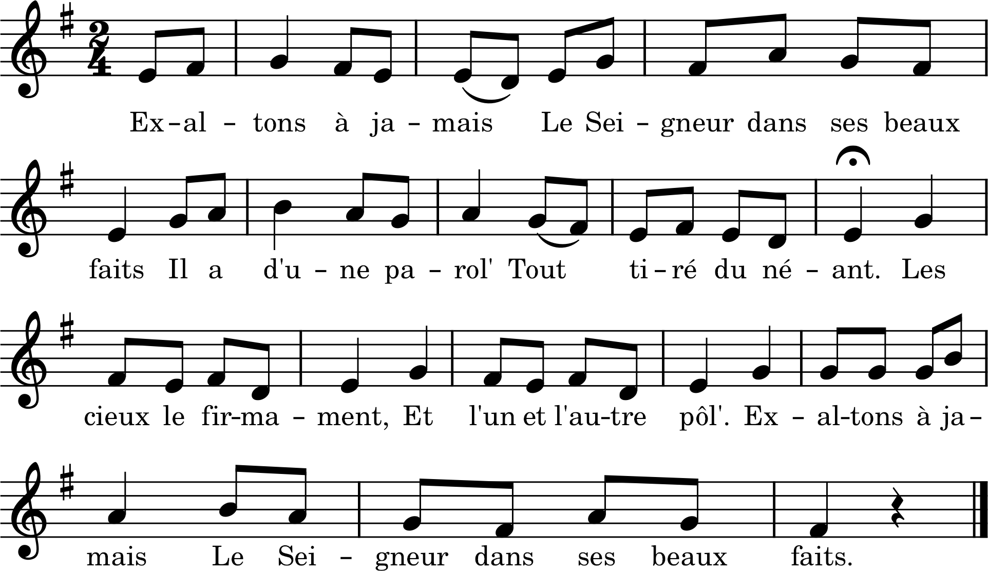

Exaltons à jamais

Le Seigneur dans ses beaux faits.

1. Il a d’une parole

Tout tiré du néant :

Les cieux, le firmament,

Et l’un et l’autre pôle.

Exaltons à jamais

Le Seigneur dans ses beaux faits.

2. Par lui seul tout subsiste,

Tout lui devient soumis,

Jusqu’à ses ennemis,

Et rien ne lui résiste.

Exaltons, etc.

4. Il produit et dispose

Tout jusqu’au moucheron

Et, sans confusion,

Il connaît chaque chose.

Exaltons, etc.

5. Ce grand Dieu fait les villes,

Il peuple l’air d’oiseaux,

La terre d’animaux ;

Il fait jusqu’aux reptiles.

Exaltons, etc.

7. Il prend autant de peine

À faire un petit ver

Qu’à produire en la mer

Une grande baleine.

Exaltons, etc.

8. Il soutient tous les hommes

Et tout le firmament,

Aussi facilement

Que les moindres atomes.

Exaltons, etc.

14. Il montre au ciel sa gloire,

En terre sa douceur,

En enfer sa rigueur,

Et partout sa victoire,

Exaltons à jamais

Le Seigneur dans ses beaux faits.

(Exaltons à jamais)

Les louanges de Dieu dans ses ouvrages